VENECIJA
& VERONA
POLAZAK: 26.05.2023. POVRATAK: 28.05.2023.
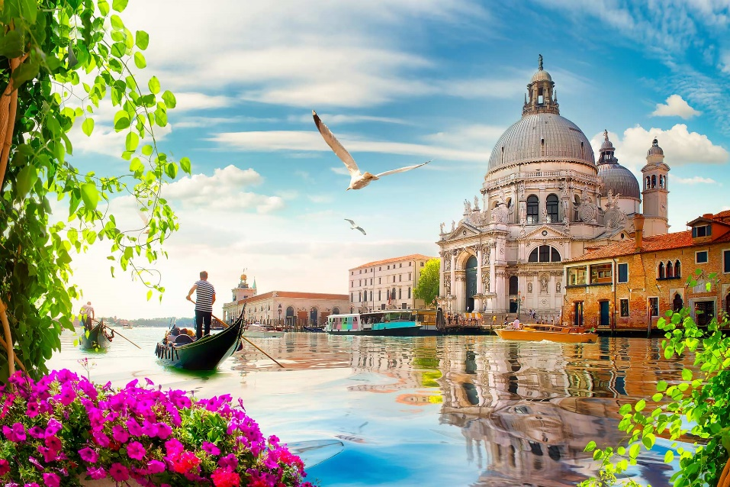
Cijena – 179 KM
Cijena za prijave i uplate avansa do 10.05
- 159 KM

PROGRAM PUTOVANJA:
1.DAN-26.05.2023 - PETAK
Polazak iz Tuzle (BCC) 21:15 h, iz Srebrenika (hotel Park) u 22:00 h. Noćna vožnja preko BiH, Hrvatske, Slovenije sa pauzama po želji grupe.
2.DAN-27.05.2023 - SUBOTA
Vožnja kroz Sloveniju i Italiju do Verone sa usputnim pauzama po potrebi grupe pa nastavak puta prema središtu Verone. Dolaskom u Veornu idemo u obilazak grada sa vodičem Piazza dei Signori, Piazza della Erbe, Julijine kuće, Trga Piazza Bra, Arene, katedrale San Zeno. Slobodno vrijeme za ručak i individualne aktivnosti. Po dogovoru slijedi
polazak prema hotelu. Smještaj u hotel. Noćenje.

3.DAN-28.05.2023 - NEDJELJA
Doručak. Napuštanje hotela i odlazak do mjesta Punta Sabbioni gdje se nalazi pristanište za brodove (Vaporete). Plovimo brodicom rezervisanom za našu grupu do centra Venecije, na Trg Svetog Marka. Obilazak znamenitosti Venecije: Crkva La Pieta, Stari zatvor, Duždeva palata, Piazetta, Trg Sv. Marka, Prokurative, Orseolo bazen, Merceria, Most Rialto) u pratnji vodiča. Nakon obilaska slobodno vrijeme za šetnju ulicama ovog prelijepog grada, jednog od simbola Italije. Okupljanje na dogovorenom mjestu i povratak brodicom do Punta Sabbioni.

Nakon obilaska i slobodnog vremena nastavljamo putovanje outlet centru
http://www.palmanovaoutlet.it/ uz zadrzavanje od cca 2h.

Nastavak putovanja prema BiH preko Slovenije i Hrvatske. Dolazak u BiH u ranim jutarnjim satima. KRAJ USLUGE.

ARANŽMAN RAĐEN NA BAZI 40 OSOBA
Napomene:
- Svaki putnik mora imati uplaćeno putničko zdravstveno osiguranje (vlastito ili putem agencije)
- Za realizaciju fakultativnih izleta minimalan broj prijavljenih je 30 osoba.
- Redoslijed prijava određuje i raspored sjedita u autobusu
- Organizator putovanja ne snosi odgovornost za stvari i prtljag putnika u toku putovanja i u samim hotelima. Putnik može da osigura svoj prtljag kod nadležnih osiguvarajućih kuća po uslovima istih
- Putnici se mole da vode računa o svojim putnim ispravama, novcu i drugim ličnim stvarima u toku trajanja aranžmana. Svaki putnik je dužan samostalno provjeriti važnost svojih dokumenata i provjeriti zakonske regulative oko ulaska u zemlje evropske unije.

Aranžman obuhata:  - Prevoz autobusom turističke klase (audio i video oprema) na navedenoj relaciji, prema programu  - Smještaj u 1/2, 1/3 sobama u hotelu 3* u regiji Veneto, na bazi 1 noćenja sa doručkom  - Posjeta shopping wilagio-centru Palma Nova  - Vodič- pratilac tokom putovanja  - Troškovi organizacije  - PDV | Aranžman ne obuhvata:  - Brod (vaporet) na relaciji Punta Sabbioni-Venecija i obratno (20,00 Eura)  - Izlet u Veronu (20,00 Eura)  - Individualni troškovi putnika  - Doplata za jednokrevetnu sobu 25,00 Eura  - PZO 8,00 KM  - Hotelska taksa 2,00 Eura

